**Bedienungsanleitung Sauna Stavanger**

1. **ÜBERSICHT**

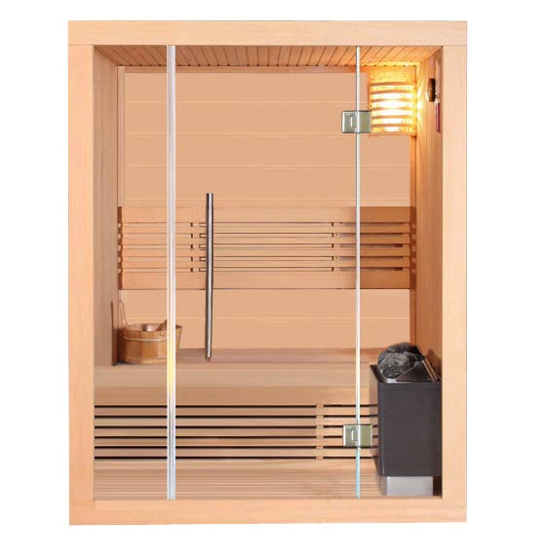

**A.1 TEILE**

**Teilediagramm**

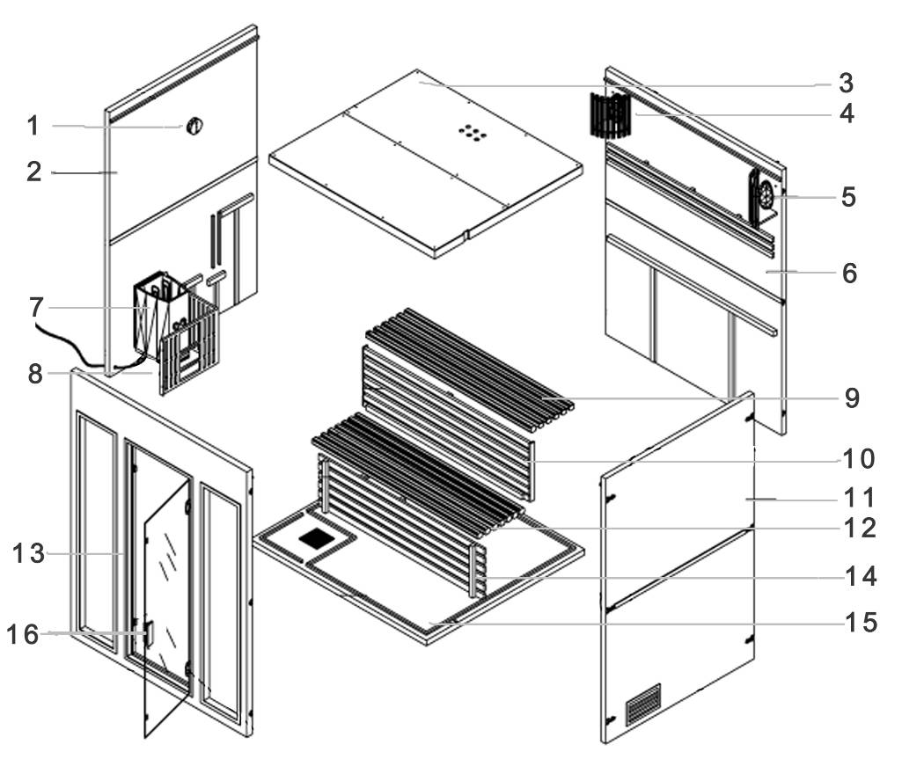

**Teileliste**

|  |  |  |  |
| --- | --- | --- | --- |
| Nr. | Beschreibung | Bild | Stck. |
| 1 | Thermometer | DSCN2094 | 1 |
| 2 | Linkes Seitenteil | 未标题-1 | 1 |
| 3 | Dach | DSCN2104 | 1 |
| 4 | Lampengitter | 7 | 2 |
| 5 | Lampe | 7 | 2 |
| 6 | Rückwand | 1 | 1 |
| 7 | Harvia Saunaofen | 33 | 1 |
| 8 | DSCN2029  Sicherheitsgitter  Ofen |  | 1 |
| 9 | Obere Sitzfläche | 2 | 1 |
| 10 | Obere Rückenlehne | DSCN2096 | 1 |

|  |  |  |  |
| --- | --- | --- | --- |
| 11 | Rechtes Seitenteil |  | 1 |
| 12 | Untere Sitzfläche |  | 1 |
| 13 | Frontteil |  | 1 |
| 14 | Untere Rückenfläche |  | 1 |
| 15 | Boden |  | 1 |
| 16 | Türklinke |  | 2 |

1. **INSTALLATIONSANLEITUNG**

**B.1 Diagramm zur Installation einer Saunakabine**

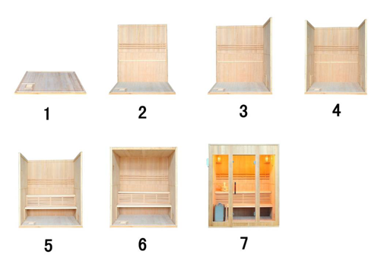

**B.2 Installation des Saunaofens**

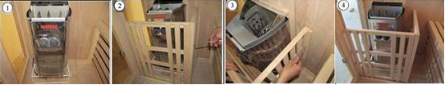

**Saunasteine**

Legen Sie die Steine in den Ofen. Achten Sie hierbei darauf, den Größten ganz unten zu platzieren und die Steine nicht zu eng zu legen. Setzen Sie die Steine nicht zu dicht um die Luftzirkulation nicht zu behindern.

1. Waschen Sie die Steine, bevor Sie sie im Saunaofen platzieren.
2. Der Durchmesser der Steine liegt zwischen 3 – 8 cm.
3. Beschädigte Steine müssen entnommen und ersetzt werden, da sonst die Gefahr besteht, dass der Ofen beschädigt wird.

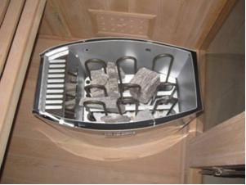

**B.1.2 Installation der Saunalampe und Sicherheitszaun**

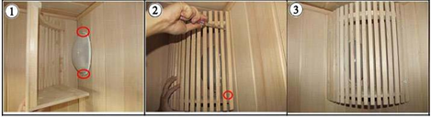

**B.1.3 Kabel anschließen**

Benutzen Sie, um die Hauptstromzufuhr des Ofens anzuschließen, Kabel mit Gummiisolierung.

**ACHTUNG:**  Lassen Sie die Elektroinstallation bitte unbedingt von einem autorisierten Elektrofachmann ausführen.

1. **Sicherheitshinweise**

**ACHTUNG:**

1. **Es ist verboten, die Sauna abzuschließen.**
2. **Die Saunakabine muss gut durchlüftet werden**

**C.2 SICHERHEITSVORKEHRUNGEN**

1. Berühren Sie den Dampfofen nicht mit den Händen oder metallischen Gegenständen.

2. Fassen Sie die Saunalampe nicht an.

3. Benutzen Sie die Sauna nicht unter folgenden Bedingungen:

- Bei offenen Wunden, Augenverletzungen oder Verbrennungen.

- Für ältere Personen, Kranke, Schwangere und Babies ist die Benutzung der Sauna untersagt. Kindern über 6 Jahren ist die Benutzung der Sauna ausschließlich im Beisein Erwachsener erlaubt.

-Menschen mit Hyperthermalgesie, starkem Übergewicht, Herzproblemen, Hypertonie (Bluthochdruck), Kreislaufproblemen oder Diabetes sollten vor Benutzung der Sauna Ihren Arzt konsultieren.

-Nehmen Sie keine Tiere mit in die Sauna

-Benutzen Sie die Sauna nicht nach Alkoholkonsum**.**

**D.Tipps**

Wir empfehlen die Temperatur zwischen 60° - 75° C zu halten.

In der Regel beginnt der Körper nach 10 – 20 min zu schwitzen. Wir empfehlen nicht länger als 30 min zu saunieren.

Öffnen Sie während der Benutzung die Ventilationsöffnung um die Luftzirkulation in der Sauna zu gewährleisten.

Trinken Sie vor und nach dem Saunagang viel Wasser um den Wasserhaushalt

des Körpers auszugleichen.

Nehmen Sie vor dem Saunagang ein Bad. Hierdurch wird das Schwitzen gefördert.

Tragen Sie etwas Ätherisches Öl auf Körper oder Haare auf um die Aufnahmefähigkeit der Haut zu verbessern.

Eine Teilmassage während des Saunierens kann zur Linderung von Schmerzen beitragen.

Ihre Haut wird sich nach dem Saunagang sehr weich anfühlen.

Es empfiehlt sich nicht mit leerem Magen oder direkt nach dem Essen in die Sauna zu

gehen.

Regelmäßiges saunieren kann helfen das Immunsystem zu stärken und Krankheitserreger, z.B. bei einer Erkältung, in Schach zu halten.

Bleiben Sie nach dem saunieren noch kurze Zeit in der Kabine um ausreichend zu schwitzen. Nehmen Sie dann ein heißes Bad und zum Schluß eine kalte Dusche um den gesamten Körper zu kühlen.

Bei weiteren Fragen zum Thema wenden Sie sich bitte an Ihren Arzt.

1. **WARTUNG UND REPARATUR**

-Reinigen Sie die Kabine mit einem feuchten Tuch. Benutzen Sie kein Benzin, Alkohol oder andere Chemikalien um die Sauna zu reinigen.

-Um die Sauna, z.B. in Krankenhäusern oder öffentlichen Einrichtungen, zu sterilisieren kann mit Ultraschall gearbeitet werden.

1. **TRANSPORT & LAGERUNG**

-Vermeiden Sie, während des Transports Regen, Schnee und heftige Kollisionen.

- Trocken lagern.